ÁREA CIENTÍFICA

TÍTULO

Nome completo e apelido do Autor1, autor1@autor.aa, Afiliação
Nome completo do Autor2, autor2@autor.aa, Afiliação
Nome completo do Autor3, autor3@autor.aa, Afiliação
(...)

ABSTRACT: O texto do resumo deve começar nesta linha, em letra Times New Roman, 11, normal e justificado. O resumo pode ser apresentado em espanhol ou português, sempre com uma tradução inglesa 'ABSTRACT' ou apenas em inglês. O resumo não deve exceder 150 palavras. O quinto parágrafo deve começar, depois de inserir uma linha em branco, com a expressão 'PALAVRAS-CHAVE', em maiúsculas, Times New Roman, 11, negrito, e as palavras-chave devem ser mencionadas em Times New Roman, 11, normal, esquerda justificada e separada por vírgulas. Devem ser indicadas três a cinco palavras-chave. As palavras-chave podem ser apresentadas em espanhol ou português, sempre com uma tradução em inglês 'KEYWORDS' ou apenas em inglês. Uma linha em branco deve ser inserida após as palavras-chave.

PALAVRAS-CHAVE: Keyword1, Keyword2, Keyword3, Keyword4, Keyword5.

ABSTRACT: Se o trabalho for apresentado em inglês, é apenas necessário apresentar o 'ABSTRACT'. Se o trabalho for submetido em português ou espanhol, o resumo também deve ser submetido em inglês.

PALAVRAS-CHAVE: Keyword1, Keyword2, Keyword3, Keyword4, Keyword5.

1. INTRODUÇÃO

O texto deve ser submetido em formato pdf sem identificação de autor e em formato Microsoft Word 2019 com identificação de autor, através do sistema de submissão web. O texto deve ser escrito em formato A4, espaçado e justificado. Margens de 2,5 centímetros no lado direito, superior e inferior e 3,0 centímetros no lado esquerdo. Os trabalhos não podem exceder 80.000 caracteres ou 18 páginas, incluindo figuras, tabelas e referências no final do texto. O primeiro parágrafo deve ser reservado ao nome da área científica em que os autores propõem incluir o artigo, em maiúsculas, Times New Roman, 10, normal e justificado à esquerda.

Após inserir um espaço (uma linha em branco), o segundo parágrafo deve incluir o título do papel, em maiúsculas, Times New Roman, 12, negrito e justificado à esquerda. Após inserir um espaço (uma linha em branco), o terceiro parágrafo deve começar com o nome completo e apelido dos autores, seguido do endereço de e-mail e afiliação, Times New Roman, 11, normal e justificado à direita. Quando há mais do que um autor, os autores restantes devem aparecer em linhas diferentes.

Após dois espaços em branco (duas linhas em branco), o quarto parágrafo deve começar com a palavra "ABSTRACT" em maiúsculas, Times New Roman, 11, negrito, seguido do texto em Times New Roman, 11, normal. Depois de inserir uma linha em branco, o quinto parágrafo deve começar com a expressão 'PALAVRAS-CHAVE', em maiúsculas, Times New Roman, 11, negrito, e as palavras-chave devem ser mencionadas em Times New Roman, 11, normal, esquerda justificada e separada por vírgulas. Devem ser indicadas entre três e cinco palavras-chave. As palavras-chave podem ser apresentadas em português ou espanhol, sempre com 'KEYWORDS' ou apenas tradução inglesa. Uma linha é inserida após as palavras-chave.

Após dois espaços em branco, começará o primeiro cabeçalho e depois o texto, que deve ser escrito em Times New Roman, 10, normal, sem tabulações, justificado, separando os parágrafos com uma linha em branco. Os títulos e subtítulos devem ser identificados por algarismos árabes (1,2,3...), em maiúsculas, Times New Roman, 10, negrito, justificado, precedido de duas linhas em branco e seguido de uma linha em branco. As notas de rodapé devem aparecer no fim da página em Times New Roman, 8, normal e justificado.

2. ENQUADRAMENTO TEÓRICO

Após dois espaços em branco, começa o primeiro título, seguido do texto, que deve ser escrito em Times New Roman, 10, fonte normal, sem tabulações, justificado, com parágrafos separados por uma linha em branco. Os títulos e subtítulos do texto serão identificados com algarismos árabes (1,2,3...), em maiúsculas, Times New Roman, 10, negrito, justificado, precedido por duas linhas em branco e seguido por uma linha em branco.

Os títulos apresentados neste modelo são meramente ilustrativos. Os autores podem renomeá-los e criar os subtítulos que considerem pertinentes, mas devem obedecer às regras acima descritas. As figuras (gráficos, fluxogramas, etc.) devem ser de preferência a preto e branco, centradas, com legenda e fonte numeradas abaixo, escritas em Times New Roman, 10, normal, inseridas no texto e feitas com aplicações Microsoft Office ou, em alternativa, inseridas como imagens (ver Figura 1).
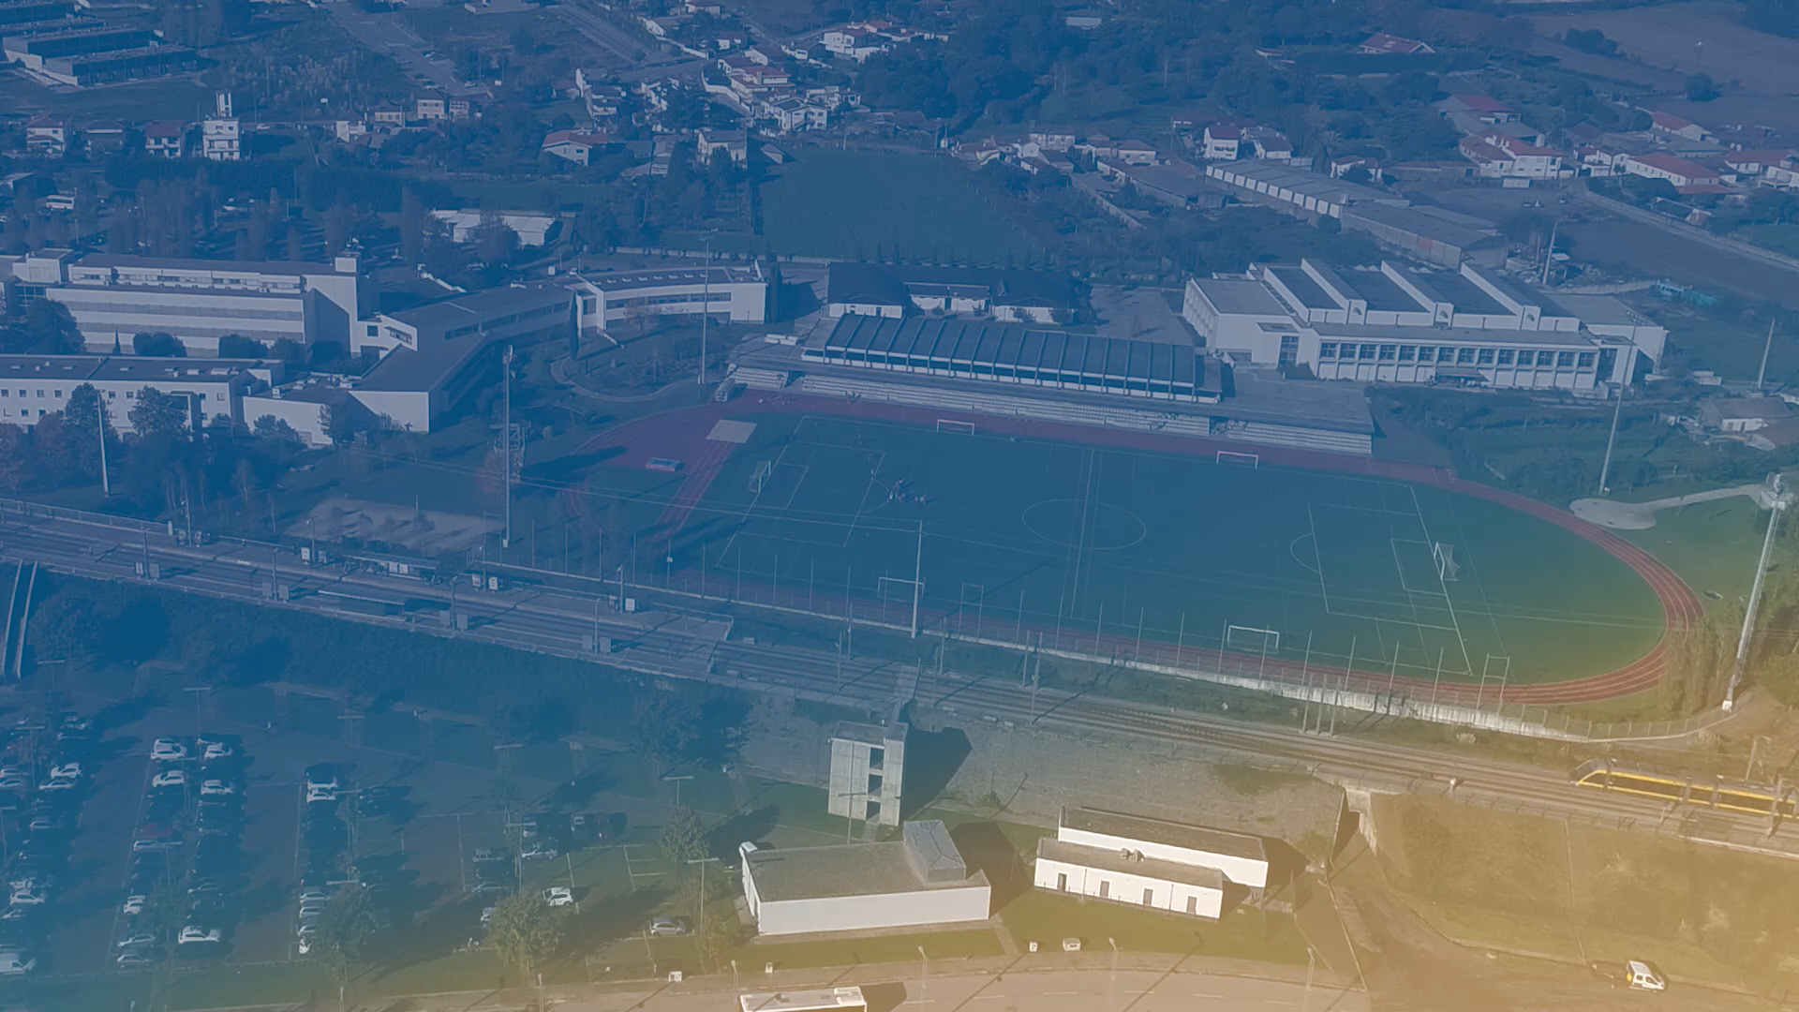
Figura 1: Logotipo das XXXVI Jornadas
Fonte: Jornadas Luso-Espanholas de Gestão Científica (2027)

As tabelas devem ser a preto e branco, centradas, com título numerado acima e fonte abaixo, escritas em Times New Roman, 10, normal, para serem inseridas no texto (ver Tabela 1). Siglas e/ou abreviaturas, apresentadas nas tabelas, o seu significado deve ser apresentado em "Nota à tabela", separada por ponto e vírgula, em Times New Roman, 8, normal.

Tabela 1: Autores e comunicações em números nas últimas 3 Conferências realizadas
Indicadores | XXXIV Jornadas | XXXV  Jornadas | XXXVI Jornadas | µ | Σ
Número de comunicações | n | n | N | n | N
Número de autores | n | n | N | n | N
Nota: μ, população média; σ, desvio padrão; n, número.

Citações de fontes no texto serão em formato internacional (Associação Psicológica Americana [APA], 2013). Várias publicações (por exemplo, Anthony & Young, 1999; Moreira, 2009) podem servir como exemplos de citações. Apenas as fontes citadas ao longo do documento podem ser incluídas na lista de referências, apresentada no final do documento, preparada de acordo com a norma da APA em Times New Roman, 9, normal. Os exemplos a serem apresentados nas referências finais, por ordem alfabética dos autores citados, referem-se ao próprio manual da APA (American Psychological Association [APA], 2013), outro livro (Anthony & Young, 1999), um artigo científico (Balakrishnan, Pugely, & Shah, 2017), um capítulo de livro (Moreira, 2009), um documento legal (Decreto-Lei n.º 108/2011, 17 de Novembro) e um website (Jornadas Luso-Espanholas de Gestão Científica, 2019).

O quadro teórico (ponto 2) e os resultados (ponto 4) podem ser renomeados por denominações semelhantes, por um lado, e subdivididos em subtítulos, por outro, sempre que os autores o considerem mais apropriado.

As equações devem ser numeradas sequencialmente, entre parênteses, isoladas numa linha e referenciadas no texto (Eq. 1).

[1]

3. METODOLOGIA

4. RESULTADOS

5. CONCLUSÃO

AGRADECIMENTOS (OPCIONAL)

REFERÊNCIAS

American Psychological Association. (2013). Publication manual of the American Psychological Association (6th ed.). Washington, DC: Author.
Anthony, R., & Young, D. (1999). Management control in nonprofit organizations (11th ed.). Boston, MA: McGraw-Hill.
Hernández-Perlines, F.; Covin, J.G., and Ribeiro-Soriano, D. (2021). Entrepreneurial Orientation, Concern for Socioemotional Wealth Preservation, and Family Firm Performance. Journal of Business Research, 113(2020), 409-421. doi: 10.1016/j.jbusres.2019.09.020.
Balakrishnan, R., Pugely, A., & Shah, A. (2017). Modeling resource use with time equations: Empirical evidence. Journal of Management Accounting Research, 29(1), 1-12. doi:10.2308/jmar-51444.
Lin., W., Ali, M., Kim, H.J., Lee, S., Hernández-Perlines, F. (2021). Entrepreneurial orientation, value congruence, and organizational effectiveness: Does the institutional environment matter? Business Strategy and the Environment, 2021,1-20. DOI: 10.1002/bse.2747.

APÊNDICES e ANEXOS (OPCIONAL)

As notas de rodapé devem aparecer no final da página em Times New Roman, 8, normal e justificado.

